**Der Apfelkrieg – eine Veranschaulichung zum chemischen Gleichgewicht**

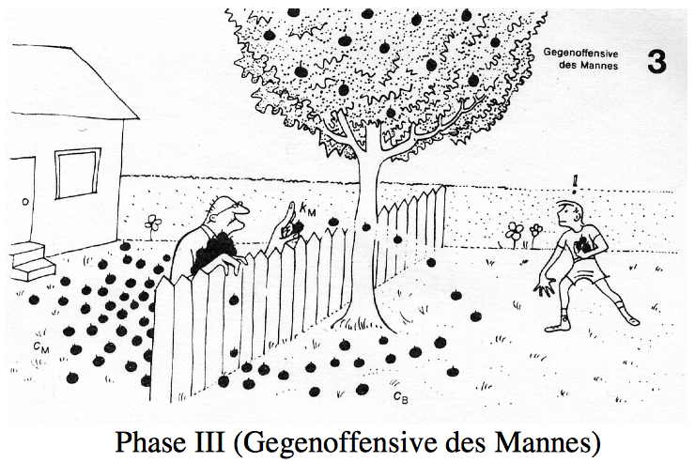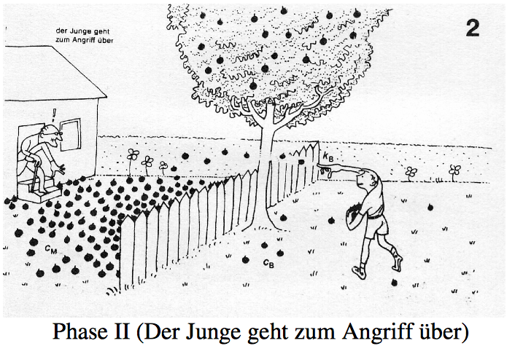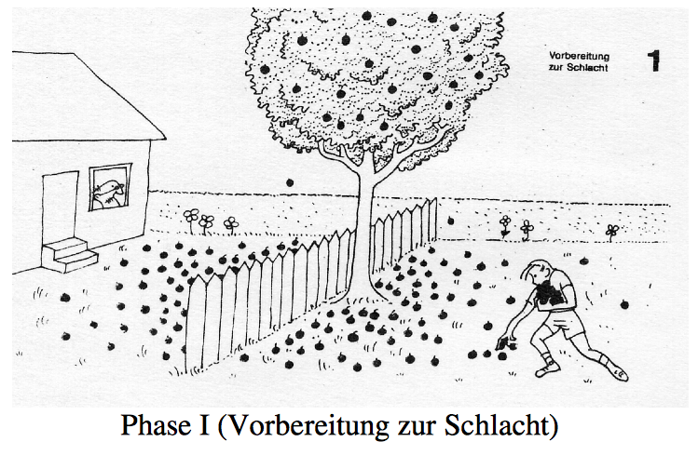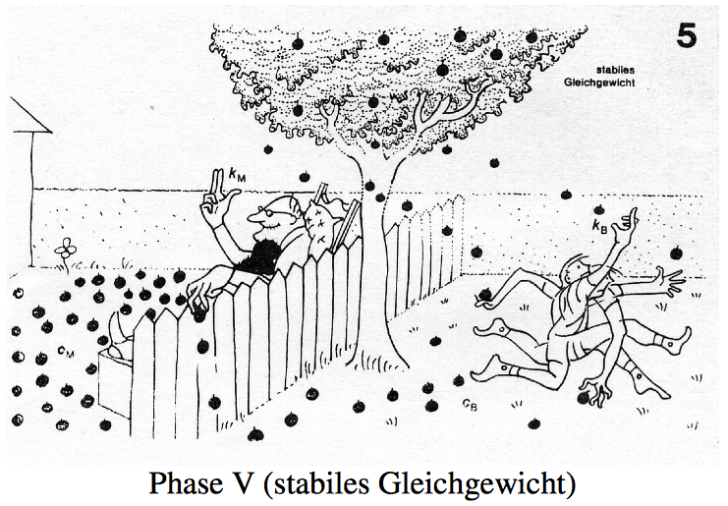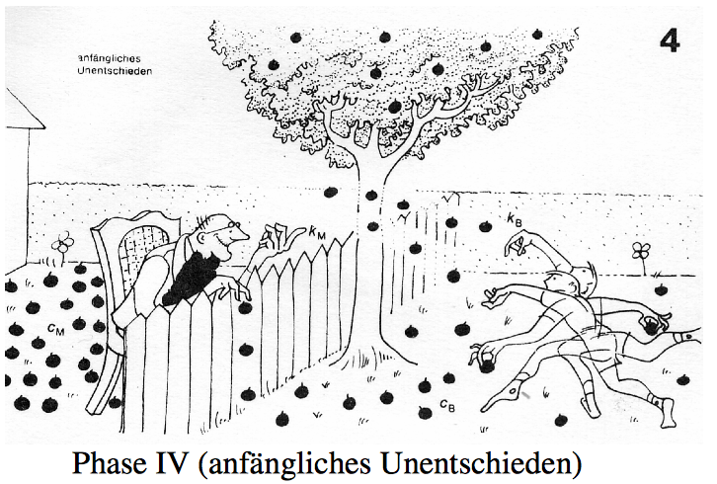

**1.** Bringen Sie die Bilderfolge in die richtige Reihenfolge.

**2.** Beschreiben Sie am Beispiel des dargestellten Apfelkriegs:

**a)** den Weg vom Anfangszustand bis zur Einstellung eines chemischen Gleichgewichts,

**b)** die Kennzeichen eines chemischen Gleichgewichts.